**Auf dem Weg zum Mars (50 BE)**

Die russische Raumsonde Phobos Grunt startete im November 2011 zu einem Flug zum Marsmond Phobos. Das Ziel der Mission war, auf dem Marsmond zu landen, Proben zu entnehmen und auf die Erde zurückzukehren.

**1.1 Das Gravitationsfeld der Erde**  (9 BE)

Um zu anderen Planeten zu gelangen, muss das Gravitationsfeld der Erde überwunden werden.

Beschreiben Sie dieses Feld.

Gehen Sie dabei auf dessen Quelle, Eigenschaften, Feldlinienbild und Wirkung auf andere Körper ein. Unterscheiden Sie zwischen erdnahen und erdfernen Bereichen.

**1.2 Bewegungen im Gravitationsfeld der Erde**

Bild 1 zeigt die geplante Flugbahn der Raumsonde Phobos Grunt.

Sie wurde auf eine ellipsenförmige Umlaufbahn angehoben, um von dort ihre Mission zum Mars zu starten. Bild 1

1.2.1 Die heutige Raketentechnik ermöglicht das Erreichen großer Entfernungen von der Erdoberfläche.

Beschreiben Sie unter Einbeziehung von Kräften und Impulsen die Startphase einer Rakete in den ersten Sekunden. (5 BE)

1.2.2 Für Raumsonden und andere Flugobjekte sind mehrere grundsätzliche Bahnformen denkbar – Kreis, Ellipse, Parabel, Hyperbel.

Um diese Bahnen einzunehmen, müssen bestimmte Geschwindigkeiten v in der Höhe h über der Erdoberfläche erreicht werden.

Geben Sie an, was man unter der 1. und 2. kosmischen Geschwindigkeit (v1 und v2) versteht. (2 BE)

Übernehmen Sie die folgende Tabelle in Ihre Aufzeichnungen und ergänzen Sie diese. (3 BE)

|  |  |
| --- | --- |
| Geschwindigkeit | Bahnform |
|  | Hyperbel |
| v1 < v < v2 |  |
| v = v1 |  |
|  | Parabel |

Die für das Erreichen solcher Bahnen zu verrichtende Verschiebungsarbeit gegen die mit der Höhe abnehmende Gravitationskraft ergibt sich aus

 *(1)*

Leiten Sie diese Gleichung her. Dabei ist die Masse der Sonde mSonde als konstant anzunehmen. (4 BE)

Begründen Sie qualitativ, dass die zu verrichtende Verschiebungsarbeit eines Satelliten im erdfernen Raum unabhängig vom gewählten Weg ist. (2 BE)

1.2.3 Leiten Sie aus Gleichung *(1)* eine Gleichung zur Berechnung der 2. kosmischen Geschwindigkeit her und berechnen Sie deren Wert für die Erde.

(4 BE)

**1.3 Umlaufzeit und Bahngeschwindigkeit**

Raumsonden bewegen sich entsprechend dem 3. Kepler‘schen Gesetz um Planeten.

Zeigen Sie unter der Annahme von Kreisbahnen, dass für alle Radien bzw. Umlaufzeiten gleichermaßen gilt:

 konstant.

Berechnen Sie die Werte für k für Erde und Mars. (5 BE)

Berechnen Sie die Umlaufzeit und die Bahngeschwindigkeit der Raumsonde Phobos Grunt auf ihrer Kreisbahn in der Höhe h = 347 km über der Erdober-fläche. (3 BE)

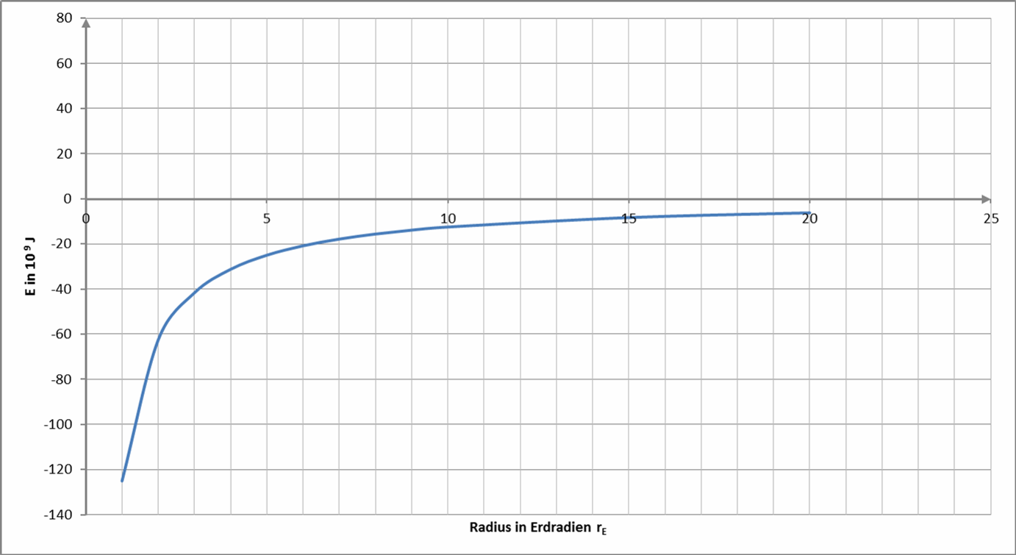**1.4 Energien im Gravitationsfeld der Erde**

Das Diagramm zeigt die Abhängigkeit der potentiellen Energie der Raumsonde im Gravitationsfeld der Erde in Abhängigkeit von der Entfernung r zum Erdmittelpunkt. Dafür gilt: .

Die Masse der Raumsonde wird mit 2000 kg als konstant angenommen.

1.4.1 Zeigen Sie, dass für jeden Abstand r gilt: Ekin = - 0,5 Epot . (3 BE)

Berechnen Sie dazu den fehlenden Wert in der Tabelle.

Übernehmen Sie das Diagramm in Ihre Unterlagen und stellen Sie darin die kinetische Energie des Körpers grafisch dar. (3 BE)

|  |  |  |  |  |  |  |  |  |
| --- | --- | --- | --- | --- | --- | --- | --- | --- |
| r in rErde | 1 | 2 | 3 | 4 | 5 | 8 | 10 | 15 |
| Ekin in GJ | 62,5 | 31,3 | 20,8 |  | 12,5 | 7,8 | 6,3 | 4,2 |

Für die Änderung der kinetischen und potentiellen Energie der Sonde gilt folgender Zusammenhang:

.

Beschreiben Sie die Aussage dieser Gleichung. (2 BE)

Überprüfen Sie diese Aussage an den beiden Graphen im Diagramm für

r = 3 rErde.  
Dokumentieren Sie das Ergebnis in Ihrem Arbeitsblatt. (3 BE)

1.4.2 Der Einschuss der Raumsonde Phobos Grunt in die Übergangsbahn zum Mars unterblieb aufgrund technischer Mängel der Sonde. Sie befand sich auf der Parkbahn, sank auf tiefere Bahnen ab und verglühte in der Atmosphäre. Dabei nahm ihre Geschwindigkeit ständig zu.

Beschreiben Sie die Energieumwandlungen bei diesem Vorgang. (2 BE)

**Lösungen: Auf dem Weg zum Mars**

zu 1.1 **Das Gravitationsfeld der Erde**

Das Gravitationsfeld ist wie jedes Feld ein Raum, in welchem auf geeignete Probekörper eine Kraft wirkt – hier wirkt die Gravitationskraft auf jeden Körper der eine Masse besitzt. Das Feld ist räumlich, unsichtbar und Träger von Energie. Es kann durch Feldlinien veranschaulicht werden und ist mithilfe von Feldstärkevektoren beschreibbar.

Das Gravitationsfeld ist ein Kraftfeld, welches als Ursache die Masse eines oder mehrerer Körper hat.

Jeder Körper, der eine Masse besitzt, ist Quelle eines Gravitationsfeldes. Die Gravitationsfelder zweier oder mehrerer Körper wechselwirken miteinander. Für die Gravitationskräfte zweier Körper der Massen m1 und m2 gilt: . Wobei die so genannte Gravitationskonstante darstellt und r dem Abstand der Massenmittelpunkte beider Massen entspricht.

Zu einer von einem Probekörper unabhängigen Beschreibung nutzt man die Gravitationsfeldstärke . Sie geht vom felderzeugenden Körper (Zentralkörper) der größeren Masse M aus und beschreibt einen Beschleunigungsvektor, der zum Mittelpunkt des Zentralkörpers gerichtet ist. Für die Erdoberfläche erhält man die bekannten Werte .

Skizze des Feldlinienbildes – Radialfeld, Einzeichnen des Feldstärkevektors

Wie das Feldlinienbild zeigt, ist das Gravitationsfeld ein inhomogenes Feld. Die Gravitationsfeldstärke nimmt mit zunehmender Entfernung vom Mittelpunkt des Zentralkörpers ab.

Im erdnahen Bereich kann man das Feld bis zu einer gewissen Höhe über der Erdoberfläche vereinfacht als homogen annehmen. Die Gesetzmäßigkeiten vereinfachen sich dadurch enorm. So kann z.B. die Gravitationskraft der Gewichtskraft gleichgesetzt werden und über die einfache Gleichung  berechnet werden.

**1.2 Bewegungen im Gravitationsfeld der Erde**

zu 1.2.1:

Im Ausgangszustand ist der Gesamtimpuls der Rakete Null. Die Gewichtskraft der Rakete, die auf die Startrampe wirkt, wird von der gleich großen entgegengesetzt gerichteten „Haltekraft“ der Rampe kompensiert.

Nach Zündung der Triebwerke werden Gase mit hoher Geschwindigkeit aus den Düsen ausgestoßen. Sie haben einen bestimmten Impuls .

Nach dem Impulserhaltungssatz gilt dann:  bzw.  Die dabei auftretende Kraft des ausströmenden Gases bewirkt eine Schubkraft auf die Rakete. Es resultiert ein gleichgroßer Impuls in Gegenrichtung, den die Rakete selbst erfährt. Ist die resultierende Kraft größer als die Gewichtskraft der Rakete, werden die Haltegriffe der Rampe gelöst, kann die Rakete abheben. Die Rakete bewegt sich damit entgegen der Richtung der ausströmenden Verbrennungsgase.

zu 1.2.2:

Unter der 1. kosmischen Geschwindigkeit versteht man jene Geschwindigkeit, die ein Satellit mindestens erreichen muss, damit er in eine Kreisbahn um die Erde gelangt.

Die 2. kosmische Geschwindigkeit (Fluchtgeschwindigkeit) ist die Geschwindigkeit, die ein Körper erreichen muss, wenn er den Anziehungsbereich eines Himmelskörpers verlassen soll.

|  |  |
| --- | --- |
| Geschwindigkeit | Bahnform |
| v > v2 | Hyperbel |
| v1 < v < v2 | Ellipse |
| v = v1 | Kreis |
| v = v2 | Parabel |

Herleitung der Gleichung

Die Sonde muss von der Erdoberfläche zur Umlaufbahn angehoben werden, d. h. sie muss aus einem Abstand rErde vom Erdmittelpunkt im Radialfeld der Erde auf den Abstand rSonde. angehoben werden.

 mit  ergibt sich







Unabhängigkeit der Verschiebungsarbeit vom gewählten Weg

Die Körper, die sich im Gravitationsfeld befinden, besitzen potentielle Energie. Diejenigen Linien oder Flächen, die die gleiche potentielle Energie aufweisen, werden als Äquipotentiallinien bzw. Äquipotentialflächen bezeichnet. Wird ein Körper auf diesen Linien bzw. Flächen verschoben, ist keine Arbeit erforderlich.

Der zurückgelegte Weg kann stets in Komponenten tangential und senkrecht zu den Äquipotentiallinien bzw. -flächen (bzw. parallel und senkrecht zu den Feldlinien) zerlegt werden. Es kommt also nur auf die senkrechten Komponenten an, welche jeweils wie ein Stück direkter „Weg“ in die gewünschte Höhe betrachtet werden können.

zu 1.2.3:

Mit dem Verlassen des Anziehungsbereiches der Erde strebt rSonde gegen unendlich.

Daraus ergibt sich aus Gleichung 1: .

Die Arbeit geht in kinetische Energie der Sonde über. Es gilt:









zu 1.3 **Umlaufzeit und Bahngeschwindigkeit**

Die Sonde befindet sich auf einer Kreisbahn, deshalb wirkt die Gravitationskraft als Radialkraft.



Da die rechte Seite der Gleichung nur durch Konstanten beschrieben wird, ist der Term  konstant und somit für bestimmte Bahnradien bzw. Umlaufzeiten konstant. Zu einem bestimmten Bahnradius gehört eine bestimmte Umlaufzeit und umgekehrt. T und r sind nicht willkürlich, getrennt voneinander wählbar.

Berechnung der Kepler-Konstanten



 und 

Berechnung der Werte für Phobos, z. B.





**1.4 Energien im Gravitationsfeld der Erde**

zu 1.4.1:



Der Vergleich mit der Gleichung der potentiellen Energie ergibt den gesuchten Zusammenhang .

Berechnung des fehlenden Wertes:



Zeichnen der Kurve für Ekin in das vorgegebene Diagramm



Beschreibung der Aussage der Gleichung:

Die gegebene Gleichung stellt die Beziehung der Änderungen der beiden Energiearten bzgl. der Sonde dar.

Die Zunahme an potentieller Energie ist doppelt so groß wie die gleichzeitige Abnahme an kinetischer Energie.

Überprüfung der Aussage am Diagramm:

Erkennen der Änderung der Größe – Tangentenanstieg

Einzeichnen der Tangenten in das Diagramm für r = 3 rErde

Aussagen zur konkreten Beziehung, z. B.: Vorzeichen der Tangentenanstiege unterscheiden sich, d.h. Zunahme bzw. Abnahme; Beträge der Anstiege vergleichen

zu 1.4.2:

Durch Reibung in der Atmosphäre wird ein Teil der Gesamtenergie in thermische Energie umgewandelt. Die Gesamtenergie der Sonde nimmt ab.

Die Sonde sinkt auf eine niedrigere Bahn ab, wodurch die potentielle Energie sich ebenfalls verringert. Die kinetische Energie nimmt jedoch gleichzeitig zu, weil sich nur ein Teil der potentiellen Energie in thermische umwandelt.